Carrefour 0 : Qu’est-ce que le FRAT ? Où va-t-on ?

Étape 1 : Présentation

Même si le groupe se connaît déjà, faire cette activité pour permettre aux jeunes de se découvrir autrement.

Objectif : se découvrir, connaître l’autre.
Matériel : feutre, feuille A5

Chaque jeune écrit discrètement un acrostiche le concernant. Il écrit les lettres de son prénom verticalement (sans les écrire en majuscule, sauf la première lettre du prénom) puis tente de trouver un mot le concernant. La lettre peut-être au début, au milieu ou à la fin du mot.
Les feuilles sont déposées sur une table en pile.
À tour de rôle, chacun pioche une feuille et tente de retrouver son propriétaire. Pour cela, ils vont à la rencontre des autres et doivent leur poser des questions pour déterminer le propriétaire de l’acrostiche et le prénom de la personne.
Exemple :

Foi
rencontrer
fraternel
chanter

Étape 2 : présentation du Frat
Présenter les neuf affiches du FRAT

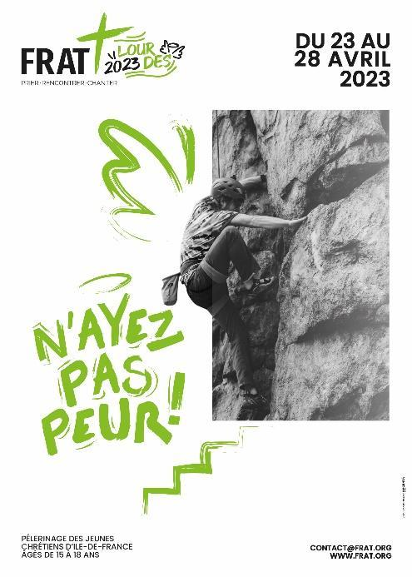

Que connais-tu du FRAT ? Es-tu déjà allé au FRAT de Jambville ?
Quelles sont les différences entre le FRAT de Jambville et le FRAT de Lourdes ?
Quel est le thème du FRAT de Lourdes cette année ?
En regardant chacune des affiches, de quoi les personnes peuvent avoir peur ? Que ressentent-elles ?
Écouter l’hymne du FRAT

Étape 3 : Lourdes

Pourquoi, à ton avis, le FRAT a-t-il lieu à Lourdes ?
https://frat.org/lhistoire-du-frat/
Que s’est-il passé à Lourdes ?
www.lourdes-france.org

Bernadette Soubirous
https://www.lourdes-france.org/sainte-bernadette-soubirous/

Avant de visionner le film, il faut se remettre dans le contexte.
Les apparitions débutent en février 1858 : c’est l’hiver, il fait froid. Bernadette a 14 ans, mais ne mesure que 1,40 m. Elle souffre d’asthme et sa famille est tombée dans la pauvreté. Bernadette parle le patois et ne comprend pas bien le français, elle ne sait ni lire, ni écrire et n’a pas fait son catéchisme, mais elle vit dans une famille aimante et croyante.

Visionnez la vidéo “Interrogatoire de Bernadette”
(Lien de téléchargement/visionnage)

Questions concernant l’apparition :
- Où se situe cette apparition ?
- Comment Bernadette est-elle positionnée par rapport à la Vierge ?
- Bernadette a-t-elle peur ? Si oui, de quoi a-t-elle peur ?
- Comment se sent-elle après l’apparition ?

Questions concernant l’interrogatoire de police :
- Bernadette a-t-elle peur ? Si oui, de quoi a-t-elle peur ? Si non, pourquoi ?
- Est-ce que ses craintes sont les mêmes que lors des apparitions ?

Écoutez l’extrait audio Carrefour 0
Questions :
- Bernadette a-t-elle peur ? Si oui, de quoi a-t-elle peur ? Si non, pourquoi ?
- Comment sa demande a-t-elle été entendue ?

- Quelle a été sa réaction et son ressenti ?

Lors des apparitions, Bernadette passe de la peur à la paix grâce au sourire de la Vierge.
Bernadette a eu une enfance heureuse, une adolescence où tout s'est dégradé. La Vierge est apparue dans une grotte, un lieu sale et sombre. Nous avons tous une grotte intérieure avec des choses sales et sombres. La Vierge s'est mise à la hauteur de Bernadette et d'un simple sourire elle l'a rassurée. Il suffit parfois de cela. Lorsque Bernadette a accompli la mission d'aller dire au curé de construire une chapelle et de venir en procession à la grotte, elle était en paix même si le curé avait refusé. Elle a fait ce qu'on lui avait demandé : le dire. Elle n'a pas changé le monde, elle n'a pas construit la chapelle, elle a juste délivré le message. Parfois il suffit de choses simples, il suffit d’oser le dire.

Conclusion : N’ai pas peur, prépare ta valise et en route pour le FRAT de Lourdes !

Tu viens de vivre ton premier Carrefour. Les prochains se vivront au FRAT avec des jeunes d’autres groupes. Forme un binôme pour le vivre à deux.

